如何按照客户关键字排序？

在智邦国际销售管理平台中有好多界面中有按照客户关键字排序的功能，现以“所有客户”中的按照客户关键字排序的功能为例：
第一步：在“销售管理”中，选择“客户列表”，点击“所有客户”。
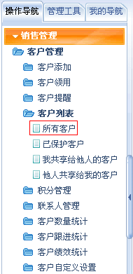
第二步：在“客户列表”界面中，点击界面上方的“排序规则”，选择您需要的排序关键字。
示例中选择“按客户名称排序（升）”。
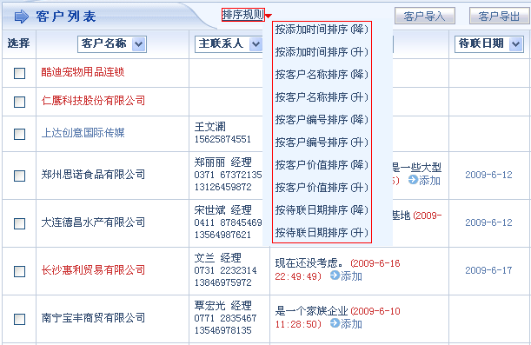
第三步：在“客户列表”界面中，已经按照客户名称第一个字的汉语拼音首尾重新排列。
